**الوضعية الانطلاقية**



مجرة درب التبانة هي المجرة التي تؤوي مجموعتنا الشمسية، حيث نظام سير الكواكب مبني على دورانها حول الشمس و زحل هو أحد هذه الكواكب.

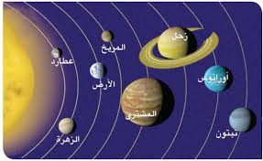

**الجزء الأول:**

* إذا علمت أن قطر كوكب المشتري حوالي: 139 822 km فما هي كتلته ومساحة سطحه ؟
* جلب أستاذ العلوم الطبيعية مجسما مصغرا بمقياس $\frac{1}{1000000000}$ لكوكب المشتري، أحسب قطر هذا المجسم.

**الجزء الثاني:**

يستغرق كوكب المشتري 12 سنة لإكمال دورة كاملة حول الشمس

عين عناصر الدوران( مركزه، زاويته، اتجاهه ) الذي مدته 3 سنوات في مسار كوكب المشتري .